5
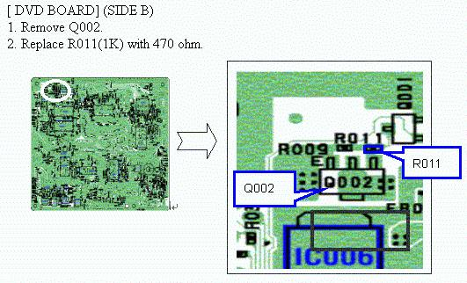
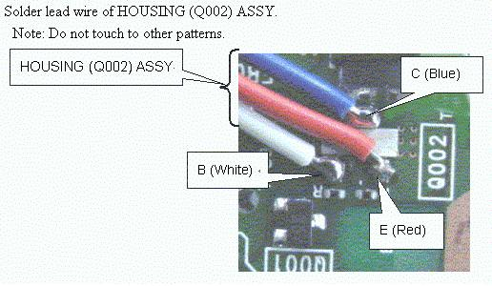
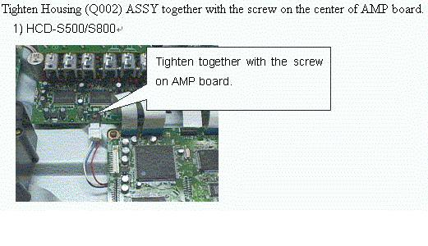
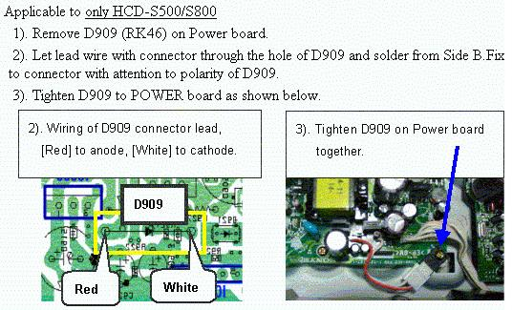
1
2
3
4
Modelo:
DVP-S500/S800

No funciona operacion del modo DVD.

Aparece error C-81

Se encuentra Q002 quemado o se calienta mucho.
1. Cambie Q002 por HOUSING Q002 ASSY P/N X-4954-896-1 en DVD board.

2. Cambie R011 de 1k a 470 ohms P/N 1-218-949-11 en POWER board.

3. Cambie D909 (solo a S500/S800) por HOUSING D909 ASSY P/N 1-824-569-11.
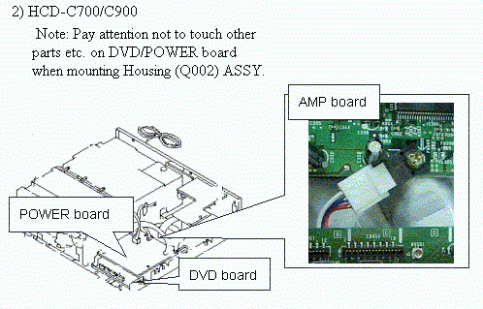
Se aplica al modelo HCD-C700.
Nota: Ponga atencion, no toque otras partes en DVD power board cuando monte el Q002 con su Housing.

